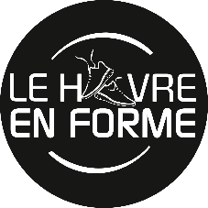APPEL A PROJET LE HAVRE EN FORME 2026-2027
« Des idées pour faire bouger les tout-petits ! »

A retourner dûment complété au service Vie sportive (vie-sportive@lehavre.fr)
avant le 18 mai 2026

Entité porteuse du projet (association, entreprise, institution …) :

Nom et prénom du porteur de projet :
Email :
Tél :

Titre du projet :

Attention : les actions proposées doivent être inédites et ne pas faire partie de votre offre habituelle.

Objectifs du projet :

Description détaillée du projet :

Moyens envisagés notamment humains (éventuelles qualifications) et matériels :

Publics visés (types, nombre de personnes potentiellement touchées, provenance géographique …) :

Lieu envisagé pour le déroulement de l’action (si vous souhaitez solliciter un créneau dans un équipement municipal, merci de le préciser dans « Demande de soutien matériel auprès de la ville du Havre » ci-dessous, une demande officielle sera à formuler via Mes démarches) :

Participation financière sollicitée auprès de la Ville du Havre (en fonctionnement ou en investissement) :

Budget prévisionnel (tableau équilibré en dépenses et recettes incluant la subvention sollicitée) :

Coût de l’activité pour les participants (gratuité, paiement à la séance, licence, adhésion …) :

Demande de soutien matériel auprès de la ville du Havre (mise à disposition de créneaux dans les salles et terrains de sport de la Ville du Havre, prêt de matériel, visibilité ….) :

Partenaires éventuels du projet :

Calendrier de déroulement de l’action (période, jours et horaires envisagés, récurrence ou non…) :

Moyens de communication déployés autour de l’action :

Date et signature du porteur de projet

